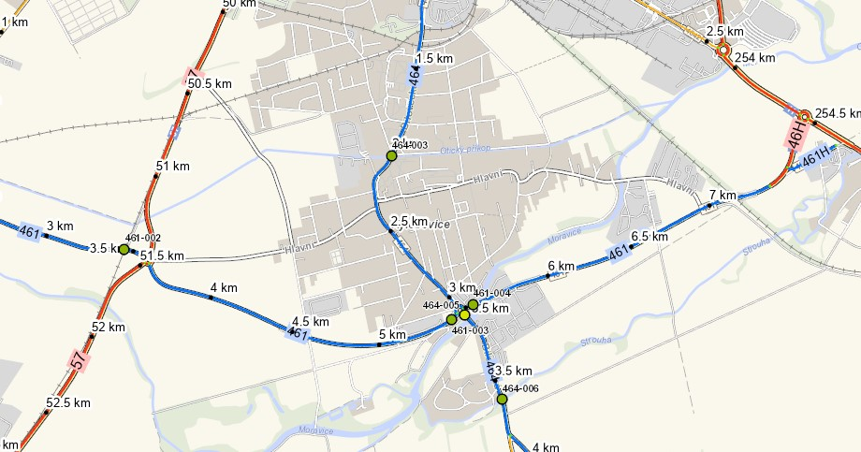

**UB 1532A145**

**konec vyřazovaného úseku**

**Délka úseku cca 3,786 km**

**UB 1532A13904 začátek vyřazovaného úseku**